Формирование предпосылок здорового образа жизни у детей среднего дошкольного возраста

«Забота о здоровье – это важнейший
труд воспитателя.
От жизнерадостности, бодрости
детей зависит их духовная жизнь,
мировоззрение, умственное развитие,
прочность знаний, вера в свои силы».
В. А. Сухомлинский.
Федеральный государственный образовательный стандарт дошкольного образования направлен на решение самой главной задачи: «охраны и укрепления физического и психического здоровья детей, в том числе их эмоционального благополучия».
Известно, что дошкольный возраст является решающим в формировании фундамента физического и психического здоровья. Ведь именно до 7 лет человек проходит огромный путь развития, неповторяемый на протяжении последующей жизни. Именно в этот период идёт интенсивное развитие органов и становление функциональных систем организма, закладываются основные черты личности, формируется характер, отношение к себе и окружающим. Отношение ребенка к своему здоровью является фундаментом, на котором можно будет выстроить потребность в здоровом образе жизни. Поэтому так важно с ранних лет воспитывать у ребенка стремление заботиться о своем здоровье, беречь его.
Для каждой возрастной группы в процессе формирования здорового образа жизни ставятся свои задачи.
Средняя группа.
- Знакомство детей с частями тела и органами чувств человека; Формировать представление о значении частей тела и органов чувств для жизни и здоровья человека;
- Воспитывать потребность в соблюдении режима питания, употреблении в пищу овощей и фруктов, других полезных продуктов;
- Формировать представление о необходимых человеку веществах и витаминах;
- Расширять представление о важности для здоровья сна, гигиенических процедур, движений, закаливания;
- Знакомить детей с понятиями «здоровье» и «болезнь»;
- Развивать умение между совершаемым действием и состоянием организма, самочувствием;
- Формировать умение оказывать себе элементарную помощь при ушибах, обращаться за помощью к взрослым при заболевании, травме;
- Формировать представления о здоровом образе жизни; о значении физических упражнений для организма человека.
- Продолжать знакомить с физическими упражнениями на укрепление различных органов и систем организма;
- Формировать элементарные представления о способах взаимодействия с животными и растениями, о правилах поведения в природе. Формировать понятия: «съедобное», «несъедобное», «лекарственные растения»;
- Знакомить с опасными насекомыми и ядовитыми растениями;
- Продолжать знакомить с понятиями «улица», «дорога», и др., с элементарными правилами поведения на улице;
- Подводить детей к осознанию необходимости соблюдать правила дорожного движения;
- Знакомить с правилами безопасного поведения во время игр, рассказывать о ситуациях, опасных для жизни и здоровья.
Для формирования здорового образа у дошкольников необходимы специальные упражнения, укрепляющие здоровье детей, система физического воспитания. Для этого ежедневно проводится утренняя гимнастика, цель которой создавать бодрое, жизнерадостное настроение у детей, укреплять здоровье, развивать сноровку, физическую силу. Утренняя гимнастика и занятия физкультурой в спортивном зале сопровождаются музыкой, что «благоприятно влияет на эмоциональную сферу дошкольника, способствует хорошему настроению детей, формирует их представления о здоровом образе жизни».
Большое значение для формирования представлений дошкольников о здоровом образе жизни оказывают подвижные игры. Проводятся они в группах, на специальных занятиях, во время прогулок и в промежуточные интервалы между занятиями. Подвижные игры обязательно включаются и в музыкальные занятия.
Помимо ежедневной утренней зарядки с детьми проводятся физкультурные занятия. Их цель обучать детей правильному выполнению движений, различным упражнениям, направленным на развитие координации тела и повышение самостоятельной двигательной активности. Занятия проводятся в зале и на улице.
Использование здоровье сберегающих технологий в образовательной деятельности:
- пальчиковая и артикуляционная гимнастики;
- дыхательная гимнастика;
- физкультминутки;
- подвижные игры;
- псих гимнастика;
- специальные и коррекционные упражнения, рекомендованные для использования в ДОУ;
- хождение по дорожке здоровья.
Создание физкультурно-игровой среды определяется программными задачами всестороннего воспитания детей.
Развивающая предметно-пространственная среда отвечает основным принципам, заложенным в федеральном государственном образовательном стандарте.
Используются следующие методические приёмы:
- рассказы и беседы;
- заучивание стихотворений;
- моделирование различных ситуаций;
- рассматривание иллюстраций, сюжетных, предметных картинок, плакатов;
- сюжетно—ролевые игры;
- дидактические игры;
- игры-тренинги;
- подвижные игры;
- пальчиковая и дыхательная гимнастика;
- самомассаж;
- физкультминутки.

Одним из основных направлений в работе детского сада является работа с родителями детей, посещающих дошкольное учреждение. Проблемы охраны и воспитания могут успешно решаться при совместных действиях, взаимном доверии и понимании между родителями, воспитателями, медицинским работником.
Работа по формированию здорового образа жизни детей дошкольного возраста в условиях ДОУ будет эффективной, если учитывать:
- возрастные и индивидуальные особенности детей;
- создавать в ДОУ условия для формирования здорового образа жизни дошкольников;
- систематически и целенаправленно проводить работу по внедрению здорового образа жизни с семьями воспитанников.

Литература:
1. Нищева, Н. В. Предметно-пространственная развивающая среда в детском саду. Принципы построения, советы, рекомендации / Н. В. Нищева // Детство-Пресс. – 2010. – С. 128.
2. Петровская, В. А. Построение развивающей среды в ДОУ / В. А. Петровская // Москва. – 2010.
3. Кирьянова, Р. А. Принципы построения предметно-развивающей среды в дошкольном образовательном учреждении / Р. А. Кирьянова// Детство-Пресс. – 2010. – С. 5-12.
4. Т. А. Шорыгина «Беседы о здоровье». Методическое пособие. Творческий центр «Сфера», Москва, 2004г.
5. Л. В. Кочеткова. Оздоровление детей в условиях детского сада. Москва. Просвещение. 5005г.
6. Н. И. Крылов. Здоровье—сберегающее пространство ДОУ. Волгоград. Учитель, 2009.
7. К. К. Утробина. Занимательна физкультура в детском саду. М. Просвещение, 2003г.
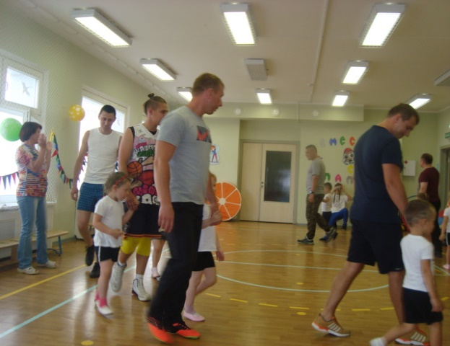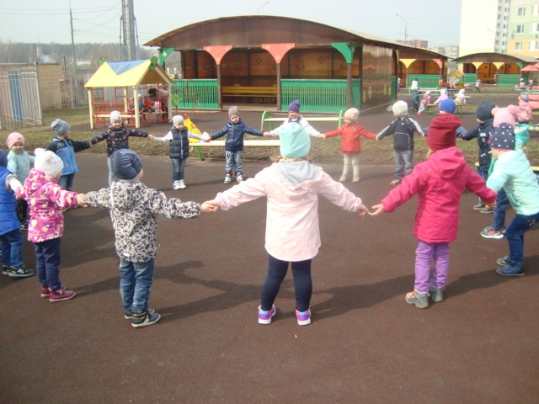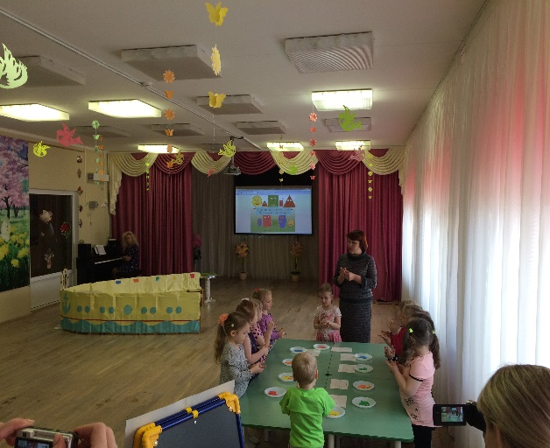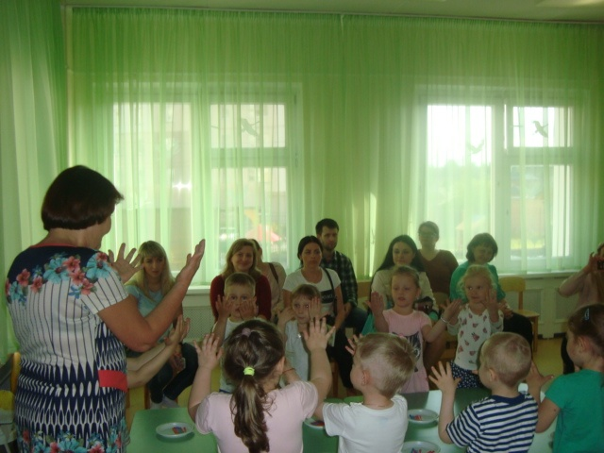
Подготовила воспитатель
МБДОУ «Црр – д/с № 6» Митрошкина Н. Н.

